INFORMAZIONE MEDIATICA

Il gruppo Würth Elektronik eiSos presenta il catalogo prodotti 2018
Nuovi e innovativi componenti passivi
Waldenburg (Germania), 15 febbraio 2018 – Il nuovo catalogo "Componenti passivi 2018" della Würth Elektronik eiSos ha più di 1000 pagine ed è disponibile da subito. Il produttore di componenti elettronici ed elettromeccanici presenta la sua vasta offerta, sensibilmente ampliata per le categorie di componenti EMC, Power Magnetics e Signal & Communications, alcuni dei quali con certificazione AEC-Q200. Tutti i prodotti elencati nel catalogo sono disponibili a magazzino, anche come campioni gratuiti. Il catalogo può essere richiesto online tramite il sito www.we-online.de/newcatalog.
Tra le novità del catalogo 2018 vi sono ampliamenti della serie di diodi TVS nel settore dei componenti di compatibilità elettromagnetica CEM. Capacità estremamente basse ed elevate resistenze elettriche ESD fino a ±30 kV (aria/contatto) rendono i nuovi diodi di soppressione delle tensioni transitorie (TVS) perfetti per la protezione delle linee dati veloci come USB 3.1 e le relative tensioni di alimentazione. Tra i Power Magnetics risaltano tre prodotti SMT: Agli induttori a cavo piatto della serie WE-HCF viene aggiunta una versione a trefoli ed una a cavo ad avvolgimento. Gli induttori ad alta intensità, grazie alla base in plastica, si caratterizzano per una migliore complanarità ed una maggiore stabilità meccanica. La variante del cavo ad avvolgimento è disponibile con valori di induttività pari a 680 μH, mentre la variante a trefoli fino a 150 μH. La WE-MCRI è la prima bobina doppia del suo genere con la tecnica molding: Due bobine identiche a cavo ad avvolgimento, incapsulate assieme a polveri metalliche, vanno a costituire un componente estremamente compatto, con straordinaria potenza elettrica e rapporti migliorati di compatibilità elettromagnetica. E per finire vi è la WE-MTCI, una bobina doppia con diversi rapporti di avvolgimento (1:1,5; 1:2; 1:3).
Componenti con certificazione AEC-Q200
Anche la gamma prodotti Würth Elektronik eiSos con certificazione AEC-Q200 viene ampliata di una serie. Il primo induttore ad alta intensità nel settore dei Q+products porta il nome WE-CHSA. La struttura del componente brevettato permette un'ottima centratura dell'air-gap all'interno del componente, assicurando una corrente di saturazione fino a 57 A.
Il catalogo 2018 presenta WE-LAN AQ, la nuova serie di componenti per la comunicazione. Oltre ai soliti prodotti LAN come router e switches, i trasformatori LAN sono perfettamente idonei ai sistemi industriali Ethernet come EtherCAT o Profinet e si caratterizzano per un'ampiezza di trasmissione particolarmente elevata.

Immagini disponibili
Le seguenti immagini possono essere scaricate da internet e stampate: http://www.htcm.de/kk/wuerth
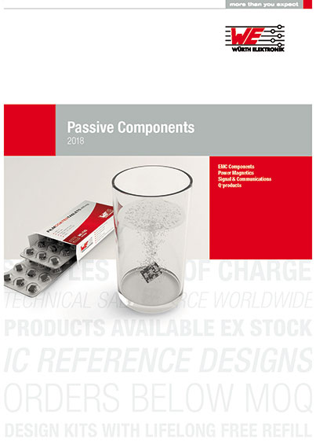
Foto di: Würth Elektronik eiSos
Copertina del catalogo "Componenti passivi 2018"

Würth Elektronik eiSos GmbH & Co. KG
La società Würth Elektronik eiSos GmbH & Co. KG è produttrice di componenti elettronici ed elettromeccanici per il settore dell'elettronica. Possiede stabilimenti in Europa, Asia e Nord America che riforniscono una clientela in crescita a livello mondiale. La gamma di prodotti comprende componenti per la compatibilità elettromagnetica (EMC), induttori, trasformatori, componenti HF, varistori, condensatori, moduli d'alimentazione, LED, connettori, elementi di potenza, bobine di trasmissione d'energia, interruttori, connettori e portafusibili. La società Würth Elektronik eiSos GmbH & Co. KG insieme alle proprie società affiliate costituiscono il gruppo Würth Elektronik eiSos.

Informazioni sul gruppo Würth Elektronik eiSos
Würth Elektronik eiSos GmbH & Co. KG (specializzata in componenti standard), Würth Elektronik iBE GmbH (specializzata in componenti passivi custom per il settore automotive), Wurth Electronics Midcom Inc. (specializzata in trasformatori e componenti magnetici personalizzati), Würth Elektronik Stelvio Kontek S.p.A. (specializzata in connettori specifici per la clientela), AMBER wireless GmbH (specializzata in soluzioni per la trasmissione di dati wireless) e IQD Frequency Products Ltd (focalizzazione sui componenti generatori di frequenza) costituiscono il gruppo Würth Elektronik eiSos. Il gruppo industriale offre impiego a 6700 dipendenti e nel 2017 ha registrato un fatturato di circa 653 milioni di Euro. Il gruppo Würth Elektronik eiSos è uno dei maggiori produttori europei di componenti passivi, attivo in 50 Paesi.
Tramite la partnership tecnologica con la squadra di Formula E Audi Sport ABT Schaeffler ed il suo forte supporto alla squadra, è possibile vedere l’impegno profuso nell’ innovazione nel settore della mobilità elettrica (www.we-speed-up-the-future.com). Vengono realizzati prodotti innovativi anche per altri settori in crescita a livello mondiale, come ad esempio: Energy Harvesting, Internet of Things, Wireless Communication si utilizzano prodotti innovativi.
Il gruppo Würth Elektronik eiSos fa parte del gruppo Würth, leader mondiale nelle tecniche di montaggio e di fissaggio.
Würth Elektronik: more than you expect!
Per ulteriori informazioni consultare il sito www.we-online.com

Per ulteriori informazioni:  Würth Elektronik eiSos GmbH & Co. KG  Sarah Hurst  Max-Eyth-Strasse 1  74638 Waldenburg  Germania  Telefono: +49 7942 945-5186  E-Mail: sarah.hurst@we-online.de  www.we-online.de | Contatto per la stampa:  HighTech communications GmbH  Brigitte Basilio  Brunhamstrasse 21  81249 München  Germania  Telefono: +49 89 500778-20  Fax: +49 89 500778-77  E-Mail: b.basilio@htcm.de  www.htcm.de

